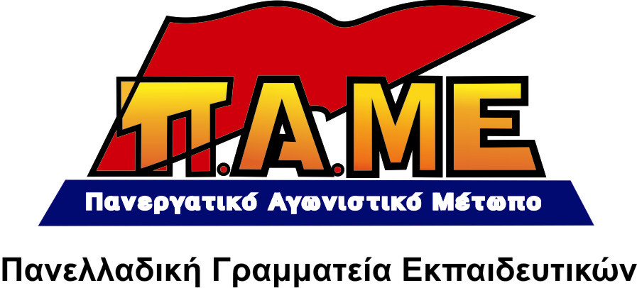
ΠΛΕΙΟΨΗΦΙΑ ΣΥΛΛΟΓΟΥ ΔΑΣΚΑΛΩΝ ΚΕΡΑΤΣΙΝΙΟΥ-ΠΕΡΑΜΑΤΟΣ
(ΠΑΡΕΜΒΑΣΕΙΣ/ΑΝΤΑΡΣΥΑ)

ΣΤΑΘΕΡΑ ΣΤΗ ΓΡΑΜΜΗ ΤΟΥ ΛΑΜΠΡΑΚΗ, ΤΟΥ ΣΚΑΪ ΚΑΙ ΤΗΣ ΚΑΘΗΜΕΡΙΝΗΣ

Η πλειοψηφία του Συλλόγου δασκάλων Κερατσινίου-Περάματος εξέδωσε ανακοίνωση-κάλεσμα για την παναττική απεργία, όπου ανάμεσα στα άλλα αναφέρει:

«Απέναντι σε αυτή την επίθεση η εργατική αντίσταση … δυναμώνει. Το δείχνουν οι εργαζόμενοι στην Ελληνική Χαλυβουργία και στον ALTER …, στην Ελευθεροτυπία …, τους απολυμένους του 902, του «κόκκινου» και της «ΑΥΓΗΣ» …».

Τι κάνουν με λίγα λόγια τα πρωτοπαλίκαρα της ΑΝΤΑΡΣΥΑ; Ταυτίζουν τα κομματικά έντυπα με τις καπιταλιστικές επιχειρήσεις του μεγάλου κεφαλαίου, με το βιομήχανο Μάνεση και το συγκρότημα Τεγόπουλου, που σχεδιασμένα επιχειρούν να τσακίσουν οποιαδήποτε κατάκτηση έχει μείνει όρθια.
Ταυτίζουν τον 902, τον σταθμό του ΚΚΕ που υπερασπίζεται μέσα σε χιλιάδες δυσκολίες τα εργατικά συμφέροντα, με την Ελληνική Χαλυβουργία και με τις επιχειρήσεις του συγκροτήματος Τεγόπουλου.
Ότι ακριβώς κάνει εδώ και μήνες το MEGA, η Καθημερινή, ο ΣΚΑΙ και τα υπόλοιπα ΜΜΕ της πλουτοκρατίας. Πραγματικά, άξιος ο μισθός των Παρεμβάσεων! Προσφέρουν για μια ακόμα φορά χρήσιμες υπηρεσίες στο αστικό κράτος και τους μηχανισμούς του, στην πλουτοκρατία.
Αλήθεια, γιατί δεν κάνουν τον κόπο να ρωτήσουν και τη γνώμη των εργατών της Ελληνικής Χαλυβουργίας, του ALTER, της αλουμινοβιομηχανίας ΛΟΥΚΙΣΣΑ, ή της ΓΕΡΟΛΥΜΑΤΟΣ cosmetics, για τους οποίους δήθεν κόπτονται; Δηλαδή, των ίδιων των αγωνιζόμενων εργατών, που από την πρώτη στιγμή έχουν δίπλα τους το ΠΑΜΕ, το ΚΚΕ, τον 902;
Κατά τα άλλα καλούν σε ενότητα των «αριστερών δυνάμεων»!
Η στάση τους αυτή δεν μας εκπλήσσει. Οι δυνάμεις των Παρεμβάσεων αποτελούν το προκεχωρημένο φυλάκιο του αντικομμουνισμού, υπονομεύουν την ανάπτυξη των αγώνων και της ταξικής πάλης. Πότε δίνοντας άλλοθι στην πέτρα και στην κουκούλα, πότε καλώντας στις «πλατείες», όπου αρνούνταν την κομματική και συνδικαλιστική τους ιδιότητα και ήταν γενικώς «αγανακτισμένοι», πότε ξερνώντας εμετικές και ύπουλες επιθέσεις απέναντι στο ΠΑΜΕ και το ΚΚΕ και πότε συγκροτώντας από κοινού με τον ΣΥΝ/ΣΥΡΙΖΑ Επιτροπές Λογιστικού Ελέγχου, για να δούν ποιο κομμάτι του χρέους είναι νόμιμο και πρέπει να πληρωθεί από τους εργαζόμενους. Δηλαδή, να πληρώσουν οι εργαζόμενοι την καπιταλιστική κρίση.
Καλούμε τους εκπαιδευτικούς να βγάλουν τα συμπεράσματά τους, να τους γυρίσουν την πλάτη.
Αθήνα 16/1/2012

